Mémo GIT -

Git et GitHub
GitHub est une plateforme permettant de stocker des projets Git.
Git permet de gérer les versions d'un projet et donc de collaborer à plusieurs sur un même projet.

Schéma explicatif
Staging area : Permet de choisir finement le contenu du prochain commit, c'est une zone tampon

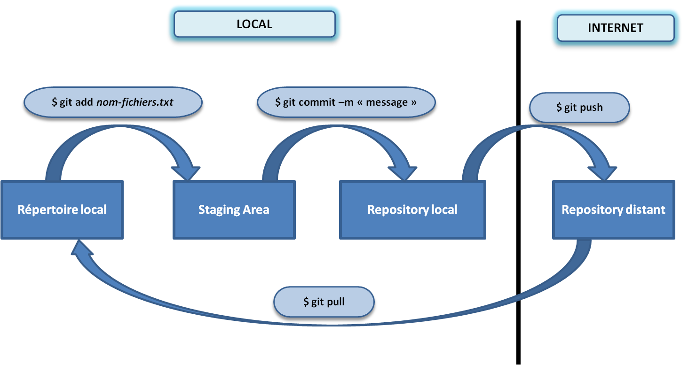
Les commandes GIT
$ git init : Permet d'initialiser un répertoire local en répertoire GIT. Un dossier .git est créé à l'intérieur de ce répertoire permettant ainsi de gérer les versions du projet
$ git status : Liste tous les nouveaux fichiers et les fichiers modifiés à commiter
$ git add : Permet d'ajouter dans la Staging Area un ou plusieurs fichiers (Ex : $ git add fichier.txt fichier.php)
$ git commit -m 'Message': Enregistre une version des fichiers disponibles dans la Staging Area et nomme avec un message les changements effectués (Ex : $ git commit -m 'Ajout de la gestion des sotcks')
$ git push : Dépose sur le repository distant les commits
$ git pull : Récupère la dernière version disponible sur le repository distant en la mettant sur notre repository local
$ git clone : Télécharge un projet et tout son histoire de versions (Ex : $ git clone http://lien-du-projet)
$ git log: Avoir le journal du projet
$ git diff : Montre les différences de contenus entre notre version actuelle et la dernière version commitée
$ git config --global user.email "votre-email@email" : Définit l'email qui sera associé aux opérations de commit
$ git config --global user.name "votre_nom" : Définit le nom qui sera associé aux opérations de commit
$ git stash : Enregistre de manière temporaire des fichiers modifiés qui ne seront pas ajoutés à la staging area
$ git checkout : Permet de remettre un fichier dans l'état du dernier commit
$ git show n°chat : Affiche le commit demandé (utiliser ctrl+q pour sortir)

La gestion de conflit
$ git pull : Récupérer la dernière version du repository distant
$ git status : Indique les fichiers que GIT ne parvient pas à merger
$ git diff : Indique le contenu du conflit, la partie HEAD étant notre version et ======== la version du repository distant
Ouvrir le fichier avec l'éditeur de texte : Choisir les parties à conserver et supprimer l'ensemble des marqueurs de merge HEAD et ====
$ git add lefichier.txt : Ajouter dans la staging area le fichier modifié
$ git commit : Il n'est pas nécessaire d'ajouter un message car GIT sait qu'il s'agit d'une résolution de conflit
$ git push : Ajouter sur le repository distant le fichier
S'il y a une nouvelle erreur, recommencer le processus

